Информационная справка о работе ЮИД
МБОУ Голицынской СОШ N1.
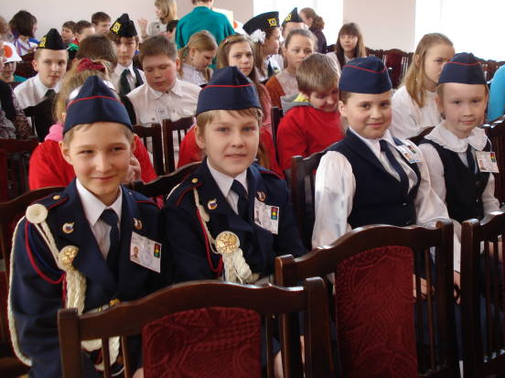 Выступление агитбригады. 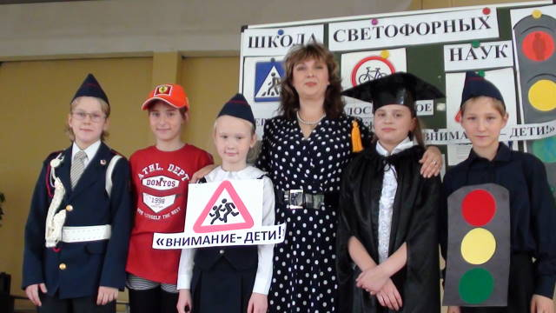 На занятиях кружка «ЮИД» Школа светафорных наук.
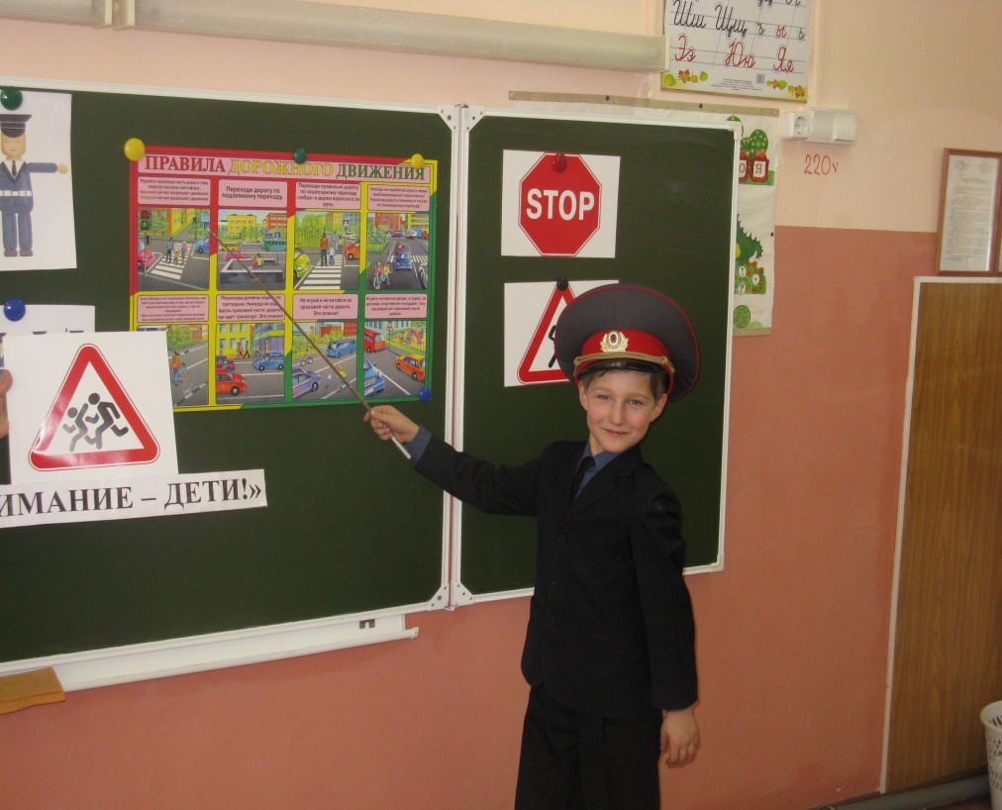
Отряд ЮИД знакомит первоклашек с основами ПДД.

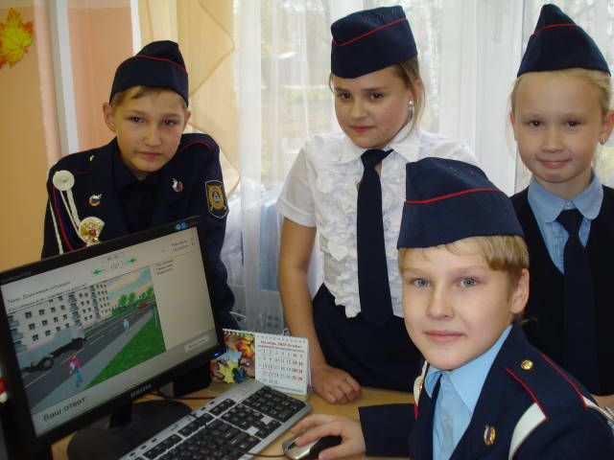
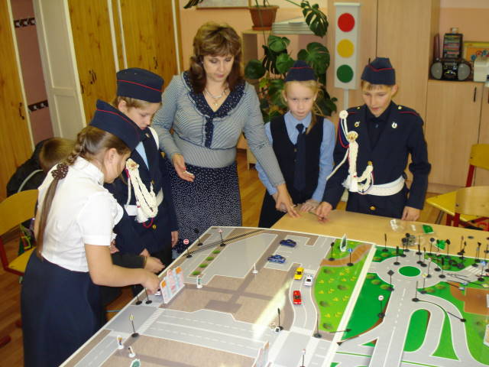
Еженедельные занятия кружка ЮИД.
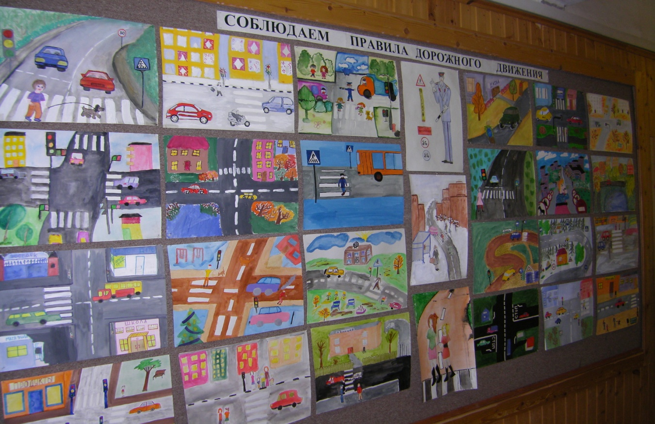
Конкурс рисунков «Соблюдаем правила дорожного движения»
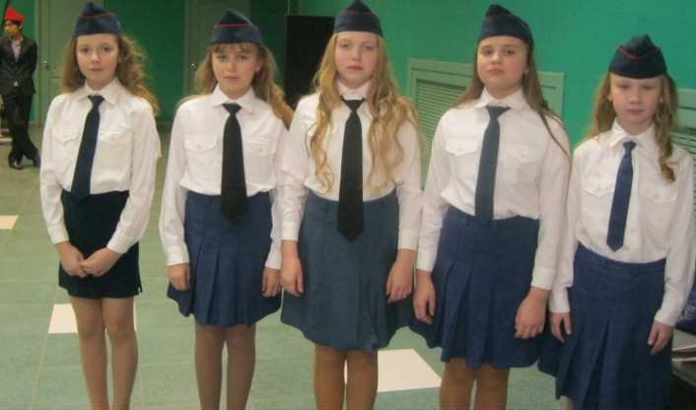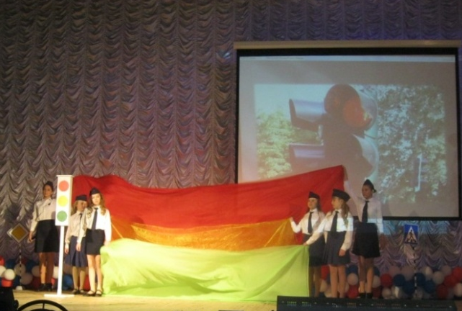
Выступление школьной агитбригады.
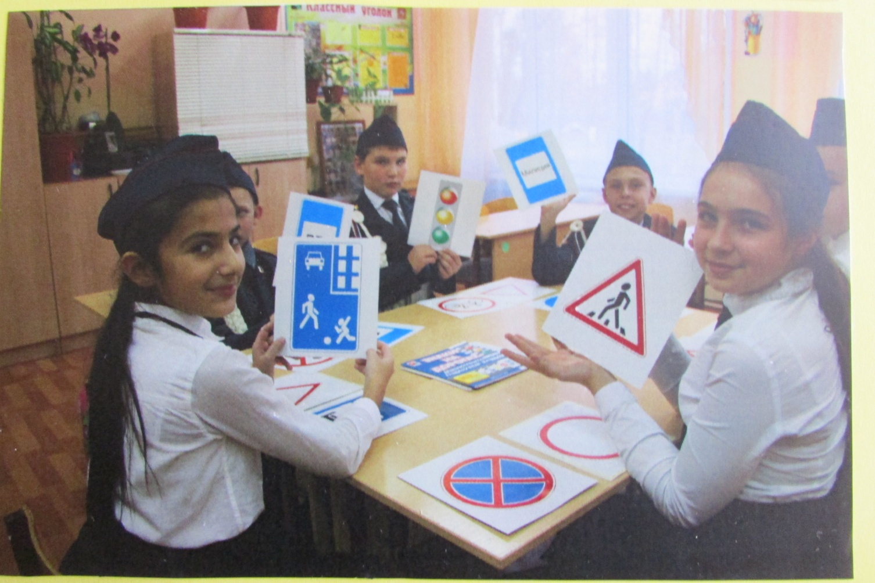
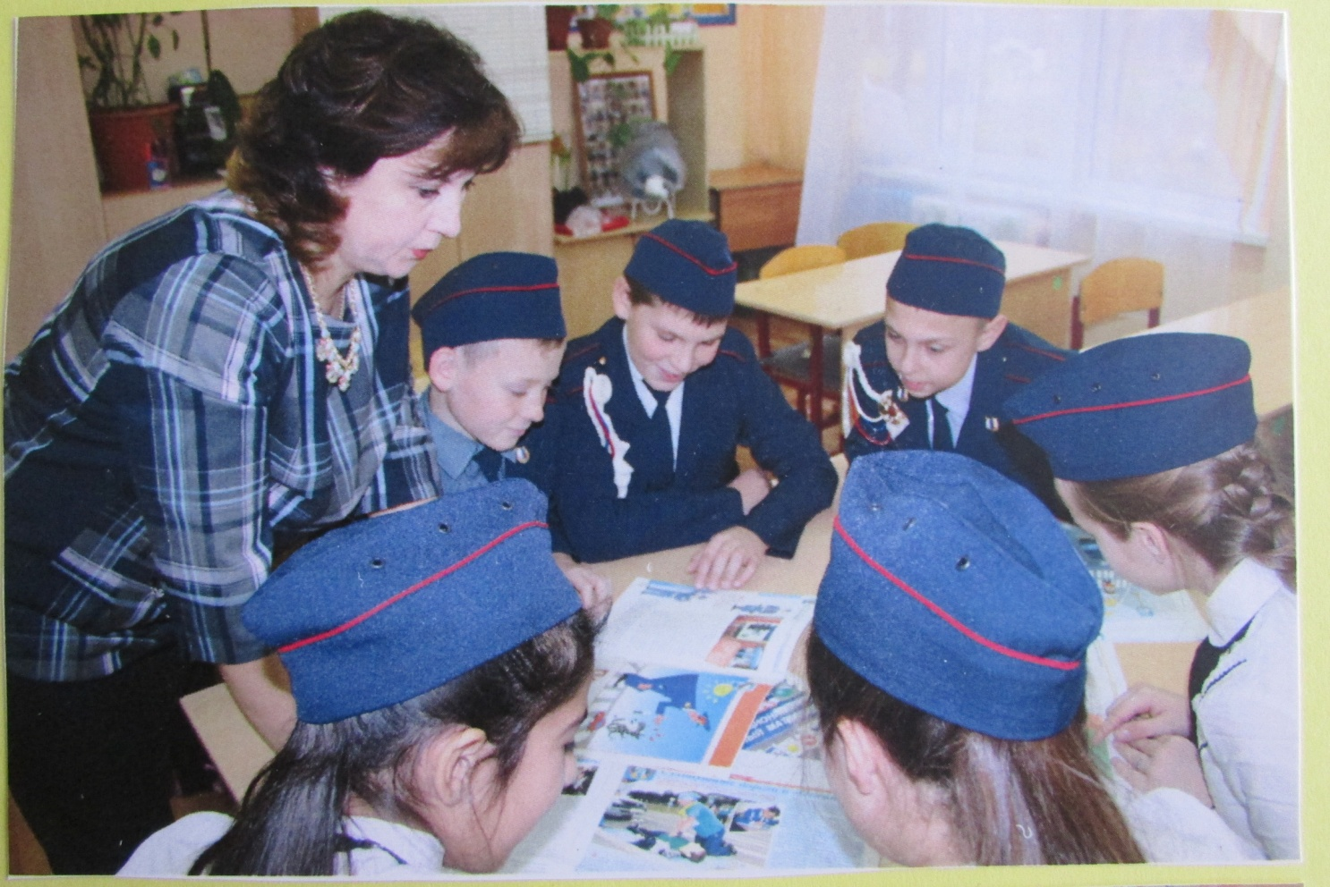
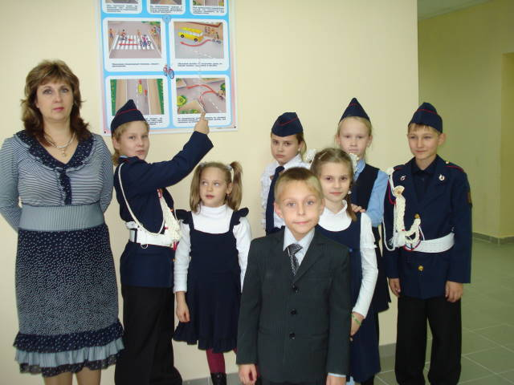 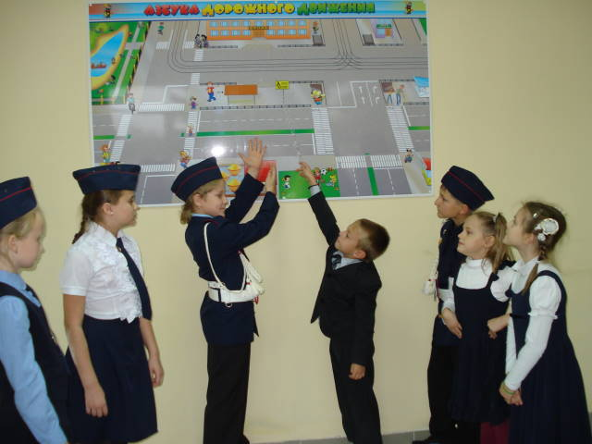Углубленное занятие кружка с учащимися младших классов. В школе работает кружок «Светофорик», где дети изучают ПДД Кружок регулярно проводит в школе ознакомительные и поучительные мероприятия по правилам дорожного движения. Юные ЮИДовцы готовятся к очередному мероприятию для учащихся младших классов «Дорожная безопасность».

